雅礼中学2026年男子足球项目特长生
测试方法与评分标准

一、专业测试具体安排
类型 | 项目 | 测试内容
体育类 | 男足 | 非守门员  5×25米折返跑（20分）  长传（20分）  绕杆射门（20分）  比赛（40分） | 守门员  立定三级跳远（20分）  掷远与踢远（20分）  扑接球（20分）  比赛（40分）

二、测试标准（非守门员）

1、考核指标与所占分值
类别 | 专项素质 | 专项技术 |  | 实战能力
考核指标 | 5×25米折返跑 | 长传踢准 | 绕杆射门 | 比赛
分值 | 20分 | 20分 | 20分 | 40分

考试方法与评分标准

专项素质
5×25米折返跑
1.考试方法：考生从起跑线向场内垂直方向快跑，在跑动中依次用手击倒位于5米、 10米、15米、20米和25米各处的标志物后返回起跑线，要求每击倒一个标志物须立即 返回一次，再跑到下一个标志物，以此类推。考生应以站立式起跑，脚动开表计时，完成 所有折返距离回到起跑线时停表，记录完成的时间。未击倒标志物，成绩无效。每人测试1次 。
2.评分标准：见表1。

表1： 5×25米折返跑评分表
分值 | 成绩（秒） | 分值 | 成绩（秒）
20 | 32.00 | 10 | 34.71~35.00
19 | 32.01~32.30 | 9 | 35.01~35.30
18 | 32.31~32.60 | 8 | 35.31~35.60
17 | 32.61~32.90 | 7 | 35.61~35.90
16 | 32.91~33.20 | 6 | 35.91~36.20
15 | 33.21~33.50 | 5 | 36.21~36.50
14 | 33.51~33.80 | 4 | 36.51~36.80
13 | 33.81~34.10 | 3 | 36.81~37.10
12 | 34.11~34.40 | 2 | 37.11~37.40
11 | 34.41~34.70 | 1 | 37.40以上

专项技术
1.长传踢准
考试方法：考生需在规定区域内，从起点线向25米处的半径为2米、2.5米、3米、3.5米的同心圆内传球，左右脚均可，脚法不限，连续传球5次，以其第一落点为评分标准。

评分标准：，满分为20分。具体评分规则如下：球的落点在半径为2米的圆内或圆的线上得4分，2.5米的圆内或线上为3分，3米的圆内或线上为2分，3.5米的圆内或线上为1分。6次机会，取5次最好成绩，累加为最终得分，如出现落点压线情况，按较优区域标准计分。
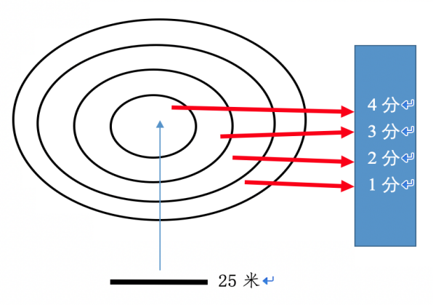

2.绕杆射门
- 考试方法：如图2所示，从罚球区线中点垂直向场内延伸至20米处，画 一 条平行于球门线的横线作为起点线。距罚球区线2米处起，沿20米垂线共插置8根标志杆。 考生将球置于2米长的起点线标志杆正后方，运球依次绕过8根标志杆后起脚射门。球动开表计时，当球从空中或地面越过球门线时停表，记录完成的时间。凡出现漏杆、射门偏出球门，球击中横梁或立柱弹出或弹回，身体未从杆旁绕过而将杆撞倒，均属无效，不计成 绩。每人测试2次，取最好成绩。
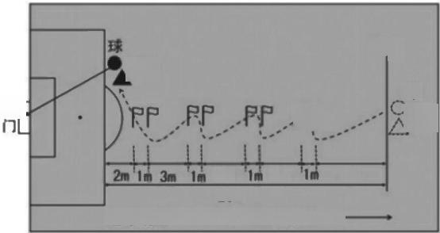
起 点
考生
球
球厂
考生

3m 3m 5m 20m
运球线路--------- 射 门 线 路 —
R
图2 运球过杆射门示意图

- 评分标准：见表2 绕杆射门评分表
分值 | 成绩（秒） | 分值 | 成绩（秒）
20 | 8.00 | 10 | 9.81~10.00
19 | 8.01~8.20 | 9 | 10.01~10.20
18 | 8.21~8.40 | 8 | 10.21~10.40
17 | 8.41~8.60 | 7 | 10.41~10.60
16 | 8.61~8.80 | 6 | 10.61~10.80
15 | 8.81~9.00 | 5 | 10.81~11.00
14 | 9.01~9.20 | 4 | 11.01~11.20
13 | 9.21~9.40 | 3 | 11.21~11.40
12 | 9.41~9.60 | 2 | 11.41~11.60
11 | 9.61~9.80 | 1 | 11.61~11.80

实战能力
比赛
- 考试方法
考官根据考生人数及考生的位置随机分为2 支球队进行比赛，比赛上下半场各 15分钟，中场休息 5 分钟。 计分方式： 由每位评委根据评分标准对考生的基本技术、位置技术、战术意识、个人特点、 综合能力等 5 个方面进行综合评定，给出比赛总分，最后取评委的平均成绩。
- 评分标准
指标 | 基本技术 | 位置技术 | 战术意识 | 个人特点 | 综合能力
技  评  标  准 | 传、接、带、控、射、头球等个人基本技术以及基本的步伐、变向跑、折返跑等有球与无球技术等。 | 后卫的防守技术、中场的组织与跑位、前锋的穿插与射门，各个位置的指责与整体的协调性等。 | 小组、局部、整体的进攻、防守、攻防转换以及定位球攻防意识。 | 射门欲望与抢点、传渗透球意识、头球及补位意识、1v1攻防、场上奔跑能力等。 | 阅读比赛的能力、观察、决策  应变能力、创造力、团队精神、心理状态的稳定性等。

守门员测试方法
守门员招生标准及要求

一、测试指标及所占比例
类别 | 专项素质 | 专项技术 |  | 实战能力
考试指标 | 立定三级跳远 | 掷远和踢远 | 扑接球 | 比赛
分值 | 20分 | 20分 | 20分 | 40分
- 测试方法与评分标准
（一）专项素质
1.立定三级跳远
（1）测试方法：考生原地双脚站立在起跳线后，起跳时不能触及或超越起跳线。第一跳双脚原地起跳，可以用任何一只脚落地；第二跳跨步跳，用着地脚起跳以另一只脚落地；第三跳双脚落地完成跳跃动作后，起身向前走出测试区。成绩测量时，从身体落地痕迹的最近点取直线量至起跳线内沿。考生可穿钉鞋。其他未尽事宜参照田径竞赛规则执行。每人测试2次，取最好成绩。
（2）评分标准：
分数 | 20分 | 19分 | 18分 | 17分 | 16分 | 15分 | 14分 | 13分 | 12分 | 11分
距离 | 8m | 7.9m | 7.8m | 7.7m | 7.6m | 7.5m | 7.4m | 7.3m | 7.2m | 7.1m
分数 | 10分 | 9分 | 8分 | 7分 | 6分 | 5分 | 4分 | 3分 | 2分 | 1分
距离 | 7m | 6.9m | 6.8m | 6.7m | 6.6m | 6.5m | 6.4m | 6.3m | 6.2m | 6.1m

（二）专项技术
1、掷远和踢准
（1）考试方法：如图2-3所示，在球场适当位置画一条15米线作为测试区横宽，从横宽线两端分别向场内垂直画两条60米以上平行直线作为测试区纵长，标出距离数。考生站在起点线后，原地或助跑均可以，先将球以手掷远2次（允许戴手套进行），然后再用脚踢远2次（采用凌空球、反弹球、定位球等方法不限），出球前身体的任何部位都不能超过起点线，出球后可以过线，各取一次最好成绩相加为最终成绩。每次掷、踢球的落点必须在测试区横宽以内，否则不计成绩。
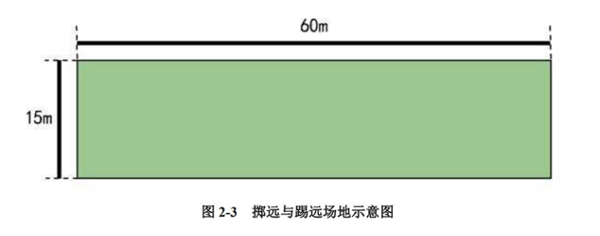
- 成绩评定：
分值 | 成绩（米） | 分值 | 成绩
20 | 80 | 6 | 45
18 | 75 | 5 | 40
16 | 70 | 4 | 35
14 | 65 | 3 | 30
12 | 60 | 2 | 25
10 | 55 | 1 | 20
8 | 50 | 0 | 15米以下

2.扑接球
（1）考试方法：考生守门，扑接10个（左右两侧各5次）来自罚球弧线外射中球门的有效射门球（含地滚球、半高球、高球以及需要倒地扑救的球）。考生运用技术动作（接高球、拳击球、托球）出击接4个（左右两侧各2次）来自罚球区两侧线外的有效传中球。出球位置如下图红色位置。
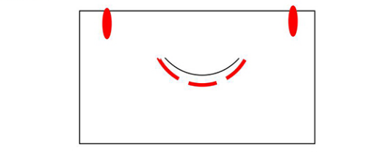
(2)评分标准：考评员参照扑接球评分细则（表2-6）独立对考生进行技术技能评定。采用10分制评分，分数至多可到小数点后1位。

扑接球评分细则
等级（分值范围） | 评分标准
优（16-20分） | 技术动作规范，动作运用合理，选位意识好，身体移动快速、协调
良（12-15分） | 技术动作规范，动作运用较合理，选位意识较好，身体移动快速、协调
中（8-11分） | 技术动作基本规范，动作运用较合理，选位意识尚可，身体移动快速、较协调
差（7分及以下） | 技术动作不规范，动作运用不合理，选位意识较差，身体移动较慢不协调

（三）、实战能力
比赛
（1）考试方法：视考生人数分队进行比赛。
（2）评分标准：考评员参照实战能力评分细则（表2-7），独立对考生的技术能力、战术能力、心理素质以及比赛作风等方面进行综合评定。采用10分制评分，分数至多可到小数点后1位。
守门员实战能力评分细则
等级（分值范围） | 评价标准
优（35-40分） | 战术意识水平表现突出，攻守职责完成很好；对抗情况下技术动作运用及完成合理、规范；比赛作风顽强、心理状态稳定
良（30-34.9分） | 战术意识水平表现良好，攻守职责完成良好；对抗情况下技术动作运用较合理、完成动作较规范；比赛作风良好、心理状态稳定
中（20-29.9分） | 战术意识水平表现一般，攻守职责完成一般；对抗情况下技术动作运用基本合理、完成动作基本规范；比赛作风较好、心理状态有波动
差（20分以下） | 战术意识水平表现差，攻守职责不清楚；对抗情况下技术动作运用不合理、完成动作不规范；比赛作风一般、心理状态不稳定

